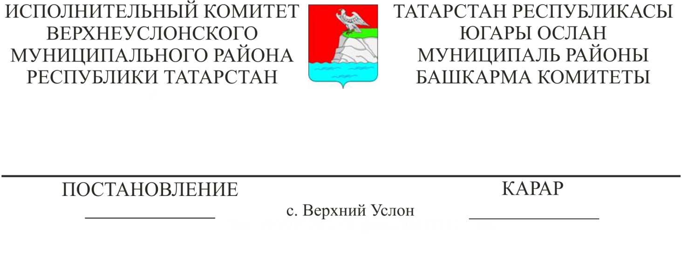
21.05.2020 362
Татарстан Республикасы Югары Ослан муниципаль районы җитәкчеләре тарафыннан 2019 елның 1 гыйнварыннан 31 декабренә кадәр хисап чорына керемнәре, чыгымнары, мөлкәте һәм мөлкәти характердагы йөкләмәләре турында белешмәләр тапшыру хакында

Россия Федерациясе Президентының «2019 елның 1 гыйнварыннан 31 декабренә кадәр керемнәре, чыгымнары, мөлкәте һәм мөлкәти характердагы йөкләмәләре турында белешмәләр бирү хакында» 2020 елның 17 апрелендәге 272 номерлы Указы, Татарстан Республикасы Президентының «2019 елның 1 гыйнварыннан 31 декабренә кадәр керемнәре, чыгымнары, мөлкәте һәм мөлкәти характердагы йөкләмәләре турында белешмәләр тапшыру турында» 2020 елның 24 апрелендәге ПУ-250 номерлы Указы, Югары Ослан муниципаль районы Советының «2019 елның 1 гыйнварыннан 31 декабренә кадәр керемнәре, чыгымнары, мөлкәте һәм мөлкәти характердагы йөкләмәләре турында белешмәләр бирү хакында» 2020 елның 29 апрелендәге 57-660 номерлы карары нигезендә Татарстан Республикасы Югары Ослан муниципаль районы Башкарма комитеты КАРАР БИРДЕ:

1. 2019 елның 1 гыйнварыннан 31 декабренә кадәр хисап чорында Татарстан Республикасы Югары Ослан муниципаль районы муниципаль учреждениеләре җитәкчеләре үзләренең керемнәре, чыгымнары, мөлкәте һәм мөлкәти характердагы йөкләмәләре турында, шулай ук хатынының (иренең) һәм балигъ булмаган балаларының керемнәре, чыгымнары, мөлкәтләре һәм мөлкәти характердагы йөкләмәләре турында мәгълүмат бирү срогын 2020 елның 1 августына кадәр озайтырга.
2. Әлеге карарны Интернет мәгълүмат-телекоммуникация челтәрендә Татарстан Республикасының хокукый мәгълүмат рәсми порталында бастырып чыгарырга, шулай ук Татарстан Республикасы Югары Ослан муниципаль районының рәсми сайтында урнаштырырга.
3. Әлеге карар рәсми басылып чыккан көненнән үз көченә керә.
4. Әлеге карарның үтәлешен контрольдә тотам.

Башкарма комитет җитәкчесе В.С. Тимиряев

